Αγαπημένα μας παιδιά,
Το νηπιαγωγείο μας έκλεισε ξαφνικά χωρίς να προλάβουμε να χαιρετηθούμε! Να ξέρετε ότι μας λείπετε πολύ, σας σκεφτόμαστε συνέχεια και ανυπομονούμε να σας ξαναδούμε! Είμαστε σίγουρες ότι κι εσείς ανυπομονείτε να συναντηθούμε πάλι στο ωραίο μας σχολείο! Να παίξετε στις αγαπημένες σας γωνιές και στην όμορφη αυλή μας, να ζωγραφίσουμε και να παίξουμε με αριθμούς και γράμματα και να φτιαξουμε ωραίες κατασκευές!
Μέχρι τότε όμως πρέπει να κάνετε λίγη υπομονή ακόμα, να ακούτε τις οδηγίες των γονιών σας και θα δείτε ότι θα περάσει γρήγορα ο καιρός. Ξέρετε καλά ότι αυτό το διάστημα πρέπει να μείνουμε όλοι στο σπίτι !!! 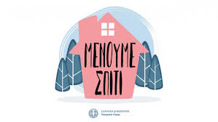
Γιατιιιίί;;;;;;;; Μα φυσικά για να εξαφανιστεί αυτός ο κακός και πονηρός ιός που θέλει να μπει στον οργανισμό όλων των ανθρώπων γιατί νομίζει ότι μπορεί να μας αρρωστήσει και ότι είναι ο βασιλιάς μας επειδή φοράει κορώνα και τον λένε κορονοϊό !!!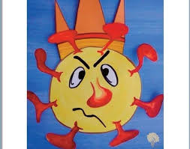
Δεν γνωρίζει όμως ότι εμείς είμαστε πιο δυνατοί από εκείνον, ακολουθούμε τις οδηγίες των γιατρών ,πλένουμε συχνά τα χεράκια μας -όπως μάθαμε στο σχολείο- και τρώμε υγιεινά, πολλά φρούτα και λαχανικά και πίνουμε κάθε μέρα φρέσκους χυμούς!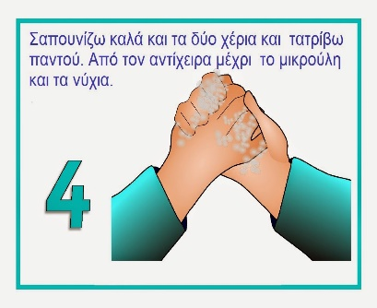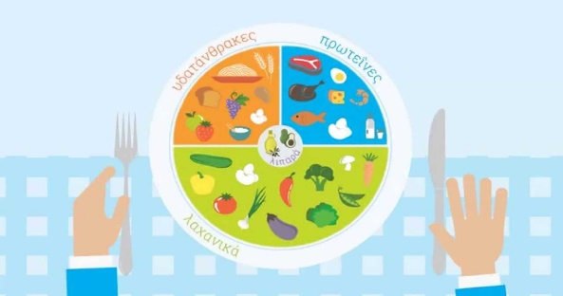
Ετσι ,αγαπητά μας παιδιά, θα σταματήσουμε αυτόν τον ιό και θα μπορέσουμε σύντομα να γυρίσουμε στο όμορφο σχολείο μας! Μέχρι τότε συνεχίστε να παίζετε στο σπίτι με τα αγαπημένα σας παιχνίδια, με επιτραπέζια και κατασκευές, ζωγραφίστε και μην ξεχνάτε να βάζετε κι εδώ κάποιες! Σας στέλνουμε την αγάπη μας και τα φιλιά μας!
Οι κυρίες σας,
Κα Αγγελικη ,κα Έφη , κα Βούλα
